小狗实验参考答案
1、小狗类
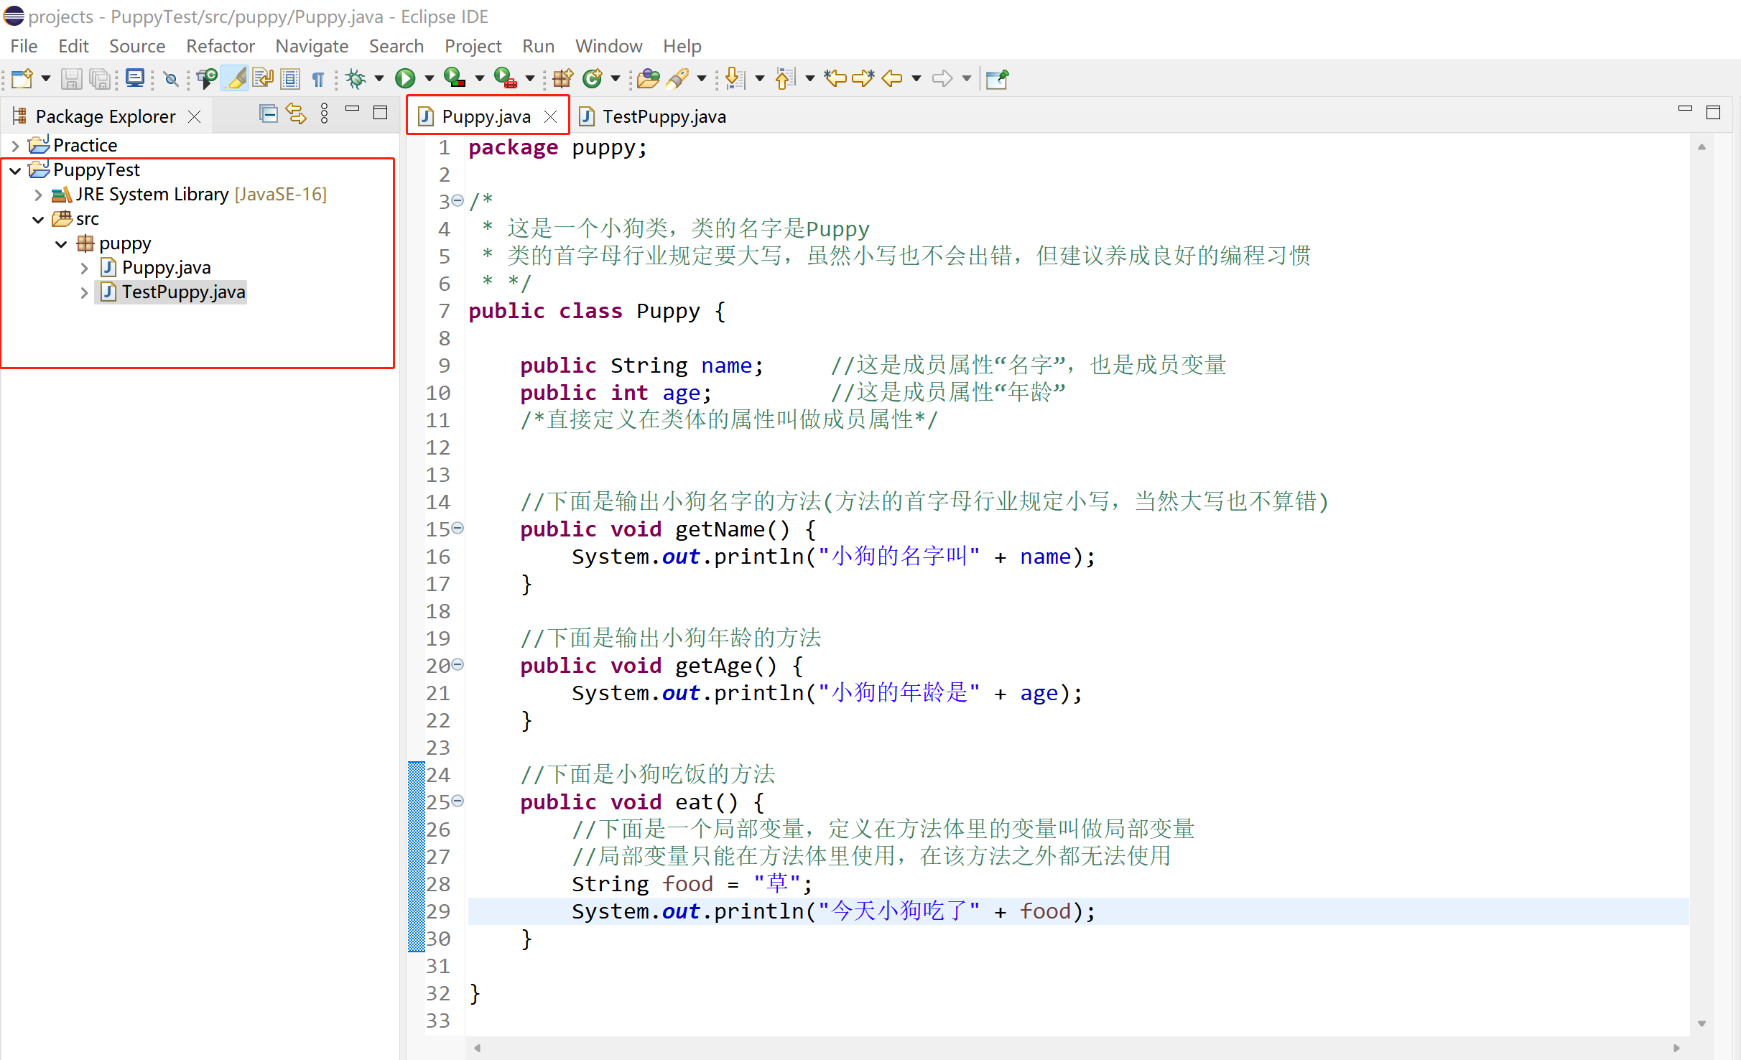
小狗类完整代码：

package puppy;
/*
* 这是一个小狗类，类的名字是Puppy
* 类的首字母行业规定要大写，虽然小写也不会出错，但建议养成良好的编程习惯
* */
public class Puppy {

public String name; //这是成员属性“名字”，也是成员变量
public int age; //这是成员属性“年龄”
/*直接定义在类体的属性叫做成员属性*/

//下面是输出小狗名字的方法(方法的首字母行业规定小写，当然大写也不算错)
public void getName() {
System.out.println("小狗的名字叫" + name);
}

//下面是输出小狗年龄的方法
public void getAge() {
System.out.println("小狗的年龄是" + age);
}

//下面是小狗吃饭的方法
public void eat() {
//下面是一个局部变量，定义在方法体里的变量叫做局部变量
//局部变量只能在方法体里使用，在该方法之外都无法使用
String food = "草";
System.out.println("今天小狗吃了" + food);
}

}

2、主类
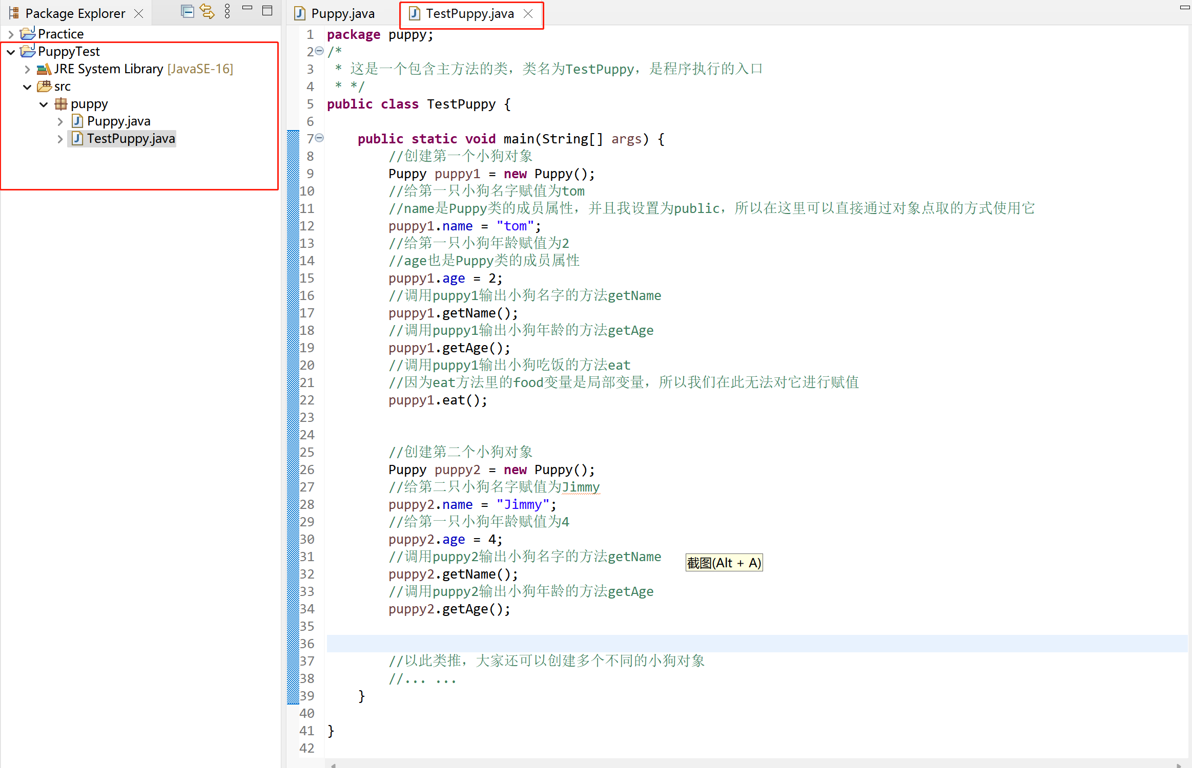
主类完整代码：

package puppy;
/*
* 这是一个包含主方法的类，类名为TestPuppy，是程序执行的入口
* */
public class TestPuppy {

public static void main(String[] args) {
//创建第一个小狗对象
Puppy puppy1 = new Puppy();
//给第一只小狗名字赋值为tom
//name是Puppy类的成员属性，并且我设置为public，所以在这里可以直接通过对象点取的方式使用它
puppy1.name = "tom";
//给第一只小狗年龄赋值为2
//age也是Puppy类的成员属性
puppy1.age = 2;
//调用puppy1输出小狗名字的方法getName
puppy1.getName();
//调用puppy1输出小狗年龄的方法getAge
puppy1.getAge();
//调用puppy1输出小狗吃饭的方法eat
//因为eat方法里的food变量是局部变量，所以我们在此无法对它进行赋值
puppy1.eat();

//创建第二个小狗对象
Puppy puppy2 = new Puppy();
//给第二只小狗名字赋值为Jimmy
puppy2.name = "Jimmy";
//给第一只小狗年龄赋值为4
puppy2.age = 4;
//调用puppy2输出小狗名字的方法getName
puppy2.getName();
//调用puppy2输出小狗年龄的方法getAge
puppy2.getAge();

//以此类推，大家还可以创建多个不同的小狗对象
//... ...
}
}

